SDRAM与内存基础概念

一、 SDRAM内存模组与基本结构
我们平时看到的SDRAM都是以模组形式出现，为什么要做成这种形式呢？这首先要接触到两个概念：物理Bank与芯片位宽。
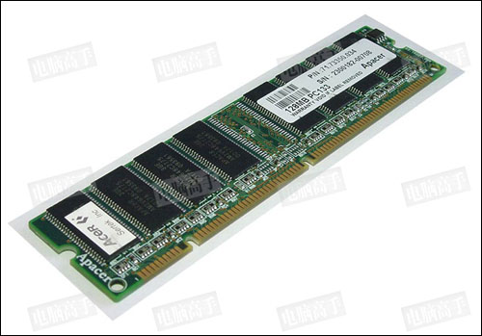
PC133时代的168pin SDRAM DIMM
1、 物理Bank
传统内存系统为了保证CPU的正常工作，必须一次传输完CPU在一个传输周期内所需要的数据。而CPU在一个传输周期能接受的数据容量就是CPU数据总线的位宽，单位是bit（位）。当时控制内存与CPU之间数据交换的北桥芯片也因此将内存总线的数据位宽等同于CPU数据总线的位宽，而这个位宽就称之为物理Bank（Physical Bank，下文简称P-Bank）的位宽。所以，那时的内存必须要组织成P-Bank来与CPU打交道。资格稍老的玩家应该还记得Pentium刚上市时，需要两条72pin的SIMM才能启动，因为一条72pin -SIMM只能提供32bit的位宽，不能满足Pentium的64bit数据总线的需要。直到168pin-SDRAM DIMM上市后，才可以使用一条内存开机。下面将通过芯片位宽的讲述来进一步解释P-Bank的概念。
不过要强调一点，P-Bank是SDRAM及以前传统内存家族的特有概念，在RDRAM中将以通道（Channel）取代，而对于像Intel E7500那样的并发式多通道DDR系统，传统的P-Bank概念也不适用。
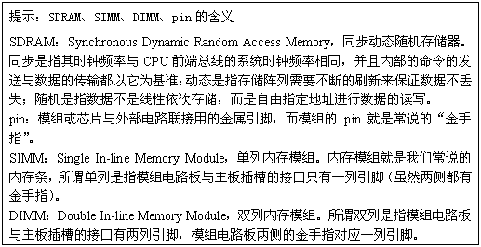

2、 芯片位宽
上文已经讲到SDRAM内存系统必须要组成一个P-Bank的位宽，才能使CPU正常工作，那么这个P-Bank位宽怎么得到呢？这就涉及到了内存芯片的结构。每个内存芯片也有自己的位宽，即每个传输周期能提供的数据量。理论上，完全可以做出一个位宽为64bit的芯片来满足P-Bank的需要，但这对技术的要求很高，在成本和实用性方面也都处于劣势。所以芯片的位宽一般都较小。台式机市场所用的SDRAM芯片位宽最高也就是16bit，常见的则是8bit。这样，为了组成P-Bank所需的位宽，就需要多颗芯片并联工作。对于16bit芯片，需要4颗（4×16bit=64bit）。对于8bit芯片，则就需要8颗了。以上就是芯片位宽、芯片数量与P-Bank的关系。P-Bank其实就是一组内存芯片的集合，这个集合的容量不限，但这个集合的总位宽必须与CPU数据位宽相符。随着计算机应用的发展，一个系统只有一个P-Bank已经不能满足容量的需要。所以，芯片组开始可以支持多个P-Bank，一次选择一个P-Bank工作，这就有了芯片组支持多少（物理）Bank的说法。而在Intel的定义中，则称P-Bank为行（Row），比如845G芯片组支持4个行，也就是说它支持4个P-Bank。另外，在一些文档中，也把P-Bank称为Rank（列）。回到开头的话题，DIMM是SDRAM集合形式的最终体现，每个DIMM至少包含一个P-Bank的芯片集合。在目前的DIMM标准中，每个模组最多可以包含两个P-Bank的内存芯片集合，虽然理论上完全可以在一个DIMM上支持多个P-Bank，比如SDRAM DIMM就有4个芯片选择信号（Chip Select，简称片选或CS），理论上可以控制4个P-Bank的芯片集合。只是由于某种原因而没有这么去做。比如设计难度、制造成本、芯片组的配合等。至于DIMM的面数与P-Bank数量的关系，在2001年2月的专题中已经明确了，面数≠P-Bank数，只有在知道芯片位宽的情况下，才能确定P-Bank的数量，大度256MB内存就是明显一例，而这种情况在Registered模组中非常普遍。有关内存模组的设计，将在后面的相关章节中继续探讨。

二、 SDRAM内存芯片的内部结构
1、逻辑Bank与芯片位宽
讲完SDRAM的外在形式，就该深入了解SDRAM的内部结构了。这里主要的概念就是逻辑Bank。简单地说，SDRAM的内部是一个存储阵列。因为如果是管道式存储（就如排队买票），就很难做到随机访问了。
阵列就如同表格一样，将数据“填”进去，你可以它想象成一张表格。和表格的检索原理一样，先指定一个行（Row），再指定一个列（Column），我们就可以准确地找到所需要的单元格，这就是内存芯片寻址的基本原理。对于内存，这个单元格可称为存储单元,那么这个表格（存储阵列）叫什么呢？它就是逻辑Bank（Logical Bank，下文简称L-Bank）。由于技术、成本等原因，不可能只做一个全容量的L-Bank，而且最重要的是，由于SDRAM的工作原理限制，单一的L-Bank将会造成非常严重的寻址冲突，大幅降低内存效率（在后文中将详细讲述）。所以人们在SDRAM内部分割成多个L-Bank，较早以前是两个，目前基本都是4个，这也是SDRAM规范中的最高L-Bank数量。到了RDRAM则最多达到了32个，在最新DDR-Ⅱ的标准中，L-Bank的数量也提高到了8个。这样，在进行寻址时就要先确定是哪个L-Bank，然后再在这个选定的L-Bank中选择相应的行与列进行寻址。可见对内存的访问，一次只能是一个L-Bank工作，而每次与北桥交换的数据就是L-Bank存储阵列中一个“存储单元”的容量。在某些厂商的表述中，将L-Bank中的存储单元称为Word（此处代表位的集合而不是字节的集合）。

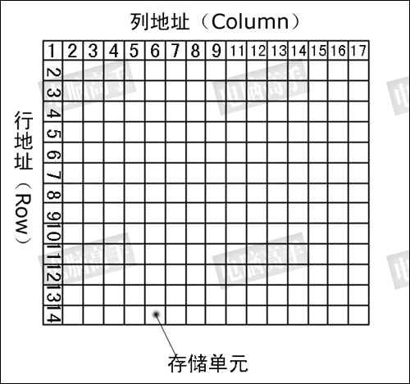
L-Bank存储阵列示意图
从前文可知，SDRAM内存芯片一次传输率的数据量就是芯片位宽，那么这个存储单元的容量就是芯片的位宽（也是L-Bank的位宽），但要注意，这种关系也仅对SDRAM有效，原因将在下文中说明。
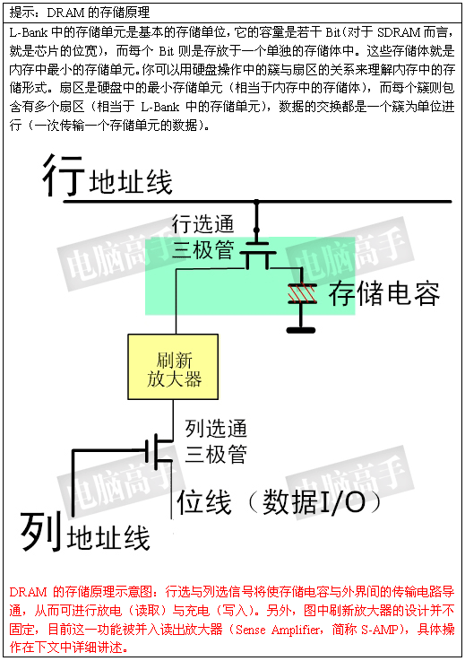
2、内存芯片的容量
现在我们应该清楚内存芯片的基本组织结构了。那么内存的容量怎么计算呢？显然，内存芯片的容量就是所有L-Bank中的存储单元的容量总合。计算有多少个存储单元和计算表格中的单元数量的方法一样：
存储单元数量=行数×列数（得到一个L-Bank的存储单元数量）×L-Bank的数量
在很多内存产品介绍文档中，都会用M×W的方式来表示芯片的容量（或者说是芯片的规格/组织结构）。M是该芯片中存储单元的总数，单位是兆（英文简写M，精确值是1048576，而不是1000000），W代表每个存储单元的容量，也就是SDRAM芯片的位宽（Width），单位是bit。计算出来的芯片容量也是以bit为单位，但用户可以采用除以8的方法换算为字节（Byte）。比如8M×8，这是一个8bit位宽芯片，有8M个存储单元，总容量是64Mbit（8MB）。
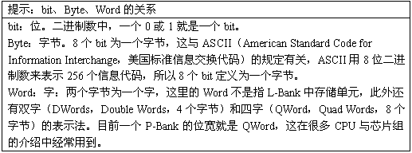
不过，M×W是最简单的表示方法。下图则是某公司对自己内存芯片的容量表示方法，这可以说是最正规的形式之一。
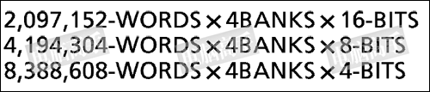
业界正规的内存芯片容量表示方法
我们可以计算一下，结果可以发现这三个规格的容量都是128Mbits，只是由于位宽的变化引起了存储单元的数量变化。从这个例子就也可以看出，在相同的总容量下，位宽可以采用多种不同的设计。
3、与芯片位宽相关的DIMM设计
为什么在相同的总容量下，位宽会有多种不同的设计呢？这主要是为了满足不同领域的需要。现在大家已经知道P-Bank的位宽是固定的，也就是说当芯片位宽确定下来后，一个P-Bank中芯片的个数也就自然确定了，而前文讲过P-Bank对芯片集合的位宽有要求，对芯片集合的容量则没有任何限制。高位宽的芯片可以让DIMM的设计简单一些（因为所用的芯片少），但在芯片容量相同时，这种DIMM的容量就肯定比不上采用低位宽芯片的模组，因为后者在一个P-Bank中可以容纳更多的芯片。比如上文中那个内存芯片容量标识图，容量都是128Mbit，合16MB。如果DIMM采用双P-Bank+16bit芯片设计，那么只能容纳8颗芯片，计128MB。但如果采用4bit位宽芯片，则可容纳32颗芯片，计512MB。DIMM容量前后相差出4倍，可见芯片位宽对DIMM设计的重要性。因此，8bit位宽芯片是桌面台式机上容量与成本之间平衡性较好的选择，所以在市场上也最为普及，而高于16bit位宽的芯片一般用在需要更大位宽的场合，如显卡等，至于4bit位宽芯片很明显非常适用于大容量内存应用领域，基本不会在标准的Unbuffered 模组设计中出现。

三、 SDRAM的引脚与封装
内存芯片要想工作，必须要与内存控制器有所联系，同时对于一个电气元件，电源供应也是必不可少的，而且数据的传输要有一个时钟作为触发参考。因此，SDRAM在封装时就要留出相应的引脚以供使用。电源与时钟的引脚就不必多说了，现在我们可以想象一下，至少应该有哪些控制引脚呢？
我们从内存寻址的步骤缕下来就基本明白了，从中我们也就能了解内存工作的大体情况。这里需要说明的是，与DIMM一样，SDRAM有着自己的业界设计规范，在一个容量标准下，SDRAM的引脚/信号标准不能只考虑一种位宽的设计，而是要顾及多种位宽，然后尽量给出一个通用的标准，小位宽的芯片也许会空出一些引脚，但高位宽的芯片可能就全部用上了。不过容量不同时，设计标准也会有所不同，一般的容量越小的芯片所需要的引脚也就越小。
1、 首先，我们知道内存控制器要先确定一个P-Bank的芯片集合，然后才对这集合中的芯片进行寻址操作。因此要有一个片选的信号，它一次选择一个P-Bank的芯片集（根据位宽的不同，数量也不同）。被选中的芯片将同时接收或读取数据，所以要有一个片选信号。
2、 接下来是对所有被选中的芯片进行统一的L-Bank的寻址，目前SDRAM中L-Bank的数量最高为4个，所以需要两个L-Bank地址信号（2²=4）。
3、 最后就是对被选中的芯片进行统一的行/列（存储单元）寻址。地址线数量要根据芯片的组织结构分别设计了。但在相同容量下，行数不变，只有列数会根据位宽的而变化，位宽越大，列数越少，因为所需的存储单元减少了。
4、 找到了存储单元后，被选中的芯片就要进行统一的数据传输，那么肯定要有与位宽相同数量的数据I/O通道才行，所以肯定要有相应数量的数据线引脚。
现在我们就基本知道了内存芯片的一些信号引脚，下图就是一个简单的SDRAM示意图，大家可以详细看看。
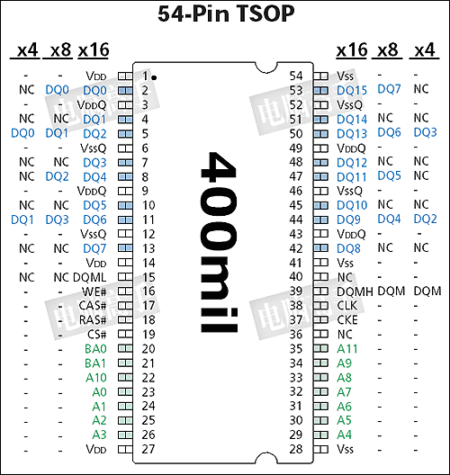
图注：128Mbit芯片不同位宽的引脚图（NC代表未使用，-表示与内侧位宽设计相同）

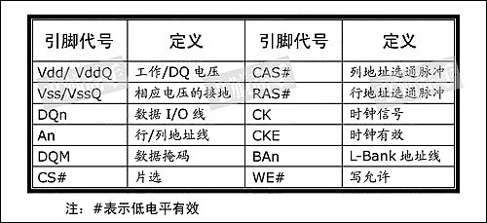

根据SDRAM的官方规范，台式机上所用的SDRAM在不同容量下的各种位宽封装标准如下：
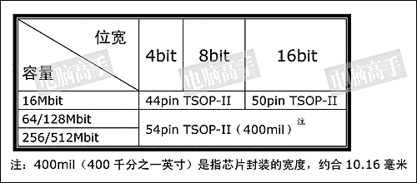

四、SDRAM的内部基本操作与工作时序
上文我们已经了解了SDRAM所用到的基本信号线路，下面就看看它们在SDRAM芯片内部是怎么“布置”的，并从这里开始深入了解内存的基本操作与过程，在这一节中我们将接触到有天书之称的时序图，但不要害怕，根据文中的指导慢慢理解，您肯定可以看懂它。首先，我们先认识一下SDRAM的内部结构，然后再开始具体的讲述。
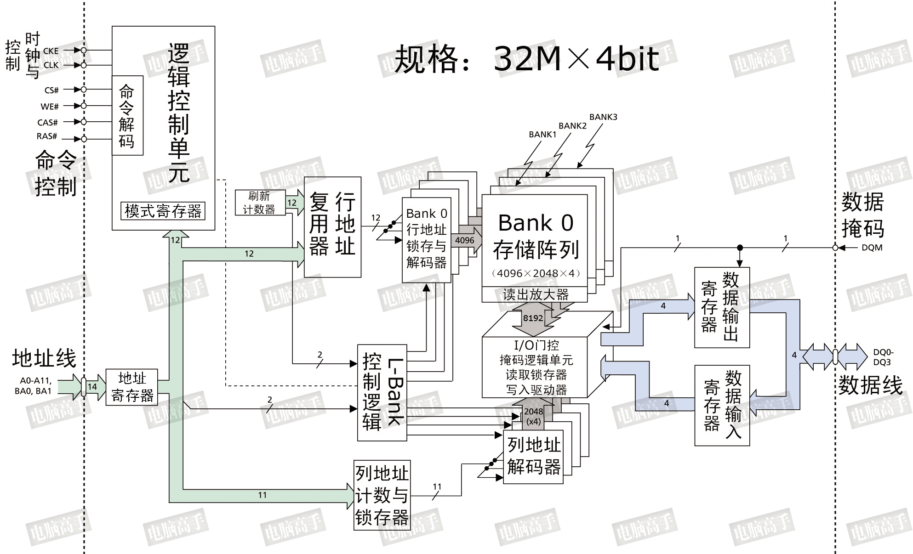
128Mbit（32M×4）SDRAM内部结构图

1、芯片初始化
可能很多人都想象不到，在SDRAM芯片内部还有一个逻辑控制单元，并且有一个模式寄存器为其提供控制参数。因此，每次开机时SDRAM都要先对这个控制逻辑核心进行初始化。有关预充电和刷新的含义在下文有讲述，关键的阶段就在于模式寄存器（MR，Mode Register）的设置，简称MRS（MR Set），这一工作由北桥芯片在BIOS的控制下进行，寄存器的信息由地址线来提供。
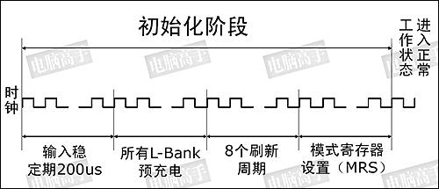
SDRAM在开机时的初始化过程
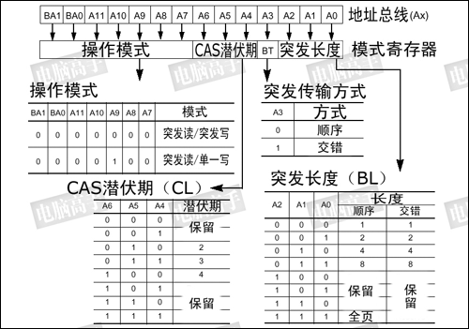
SDRAM模式寄存器所控制的操作参数：地址线提供不同的0/1信号来获得不同的参数。在设置到MR之后，就开始了进入正常的工作状态，图中相关参数将结合下文具体讲述
2、行有效
初始化完成后，要想对一个L-Bank中的阵列进行寻址，首先就要确定行（Row），使之处于活动状态（Active），然后再确定列。虽然之前要进行片选和L-Bank的定址，但它们与行有效可以同时进行。
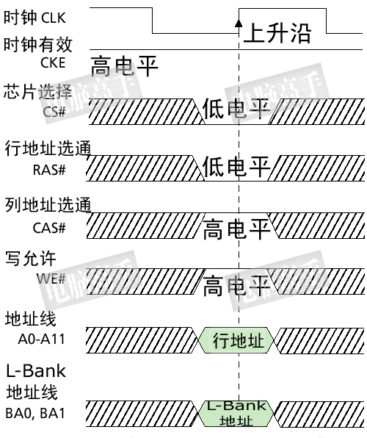
行有效时序图
从图中可以看出，在CS#、L-Bank定址的同时，RAS（Row Address Strobe，行地址选通脉冲）也处于有效状态。此时An地址线则发送具体的行地址。如图中是A0-A11，共有12个地址线，由于是二进制表示法，所以共有4096个行（2¹²=4096），A0-A11的不同数值就确定了具体的行地址。由于行有效的同时也是相应L-Bank有效，所以行有效也可称为L-Bank有效。

3、列读写
行地址确定之后，就要对列地址进行寻址了。但是，地址线仍然是行地址所用的A0-A11（本例）。没错，在SDRAM中，行地址与列地址线是共用的。不过，读/写的命令是怎么发出的呢？其实没有一个信号是发送读或写的明确命令的，而是通过芯片的可写状态的控制来达到读/写的目的。显然WE#信号就是一个关键。WE#无效时，当然就是读取命令。
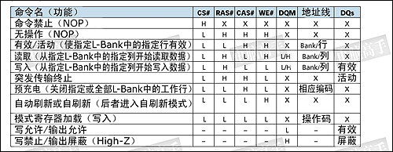
SDRAM基本操作命令, 通过各种控制/地址信号的组合来完成（H代表高电平，L代表低电平，X表示高低电平均没有影响）。此表中，除了自刷新命令外，所有命令都是默认CKE有效。对于自刷新命令，下文有详解
列寻址信号与读写命令是同时发出的。虽然地址线与行寻址共用，但CAS（Column Address Strobe，列地址选通脉冲）信号则可以区分开行与列寻址的不同，配合A0-A9，A11（本例）来确定具体的列地址。
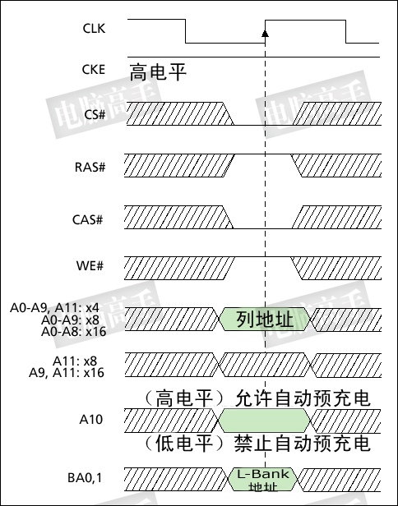
读写操作示意图，读取命令与列地址一块发出（当WE#为低电平是即为写命令）
然而，在发送列读写命令时必须要与行有效命令有一个间隔，这个间隔被定义为tRCD，即RAS to CAS Delay（RAS至CAS延迟），大家也可以理解为行选通周期，这应该是根据芯片存储阵列电子元件响应时间（从一种状态到另一种状态变化的过程）所制定的延迟。tRCD是SDRAM的一个重要时序参数，可以通过主板BIOS经过北桥芯片进行调整，但不能超过厂商的预定范围。广义的tRCD以时钟周期（tCK，Clock Time）数为单位，比如tRCD=2，就代表延迟周期为两个时钟周期，具体到确切的时间，则要根据时钟频率而定，对于PC100 SDRAM，tRCD=2，代表20ns的延迟，对于PC133则为15ns。

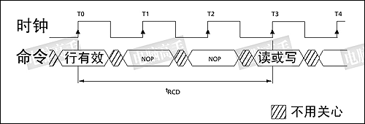
tRCD=3的时序图
4、 数据输出（读）
在选定列地址后，就已经确定了具体的存储单元，剩下的事情就是数据通过数据I/O通道（DQ）输出到内存总线上了。但是在CAS发出之后，仍要经过一定的时间才能有数据输出，从CAS与读取命令发出到第一笔数据输出的这段时间，被定义为CL（CAS Latency，CAS潜伏期）。由于CL只在读取时出现，所以CL又被称为读取潜伏期（RL，Read Latency）。CL的单位与tRCD一样，为时钟周期数，具体耗时由时钟频率决定。
不过，CAS并不是在经过CL周期之后才送达存储单元。实际上CAS与RAS一样是瞬间到达的，但CAS的响应时间要更快一些。为什么呢？假设芯片位宽为n个bit，列数为c，那么一个行地址要选通n×c个存储体，而一个列地址只需选通n个存储体。但存储体中晶体管的反应时间仍会造成数据不可能与CAS在同一上升沿触发，肯定要延后至少一个时钟周期。
由于芯片体积的原因，存储单元中的电容容量很小，所以信号要经过放大来保证其有效的识别性，这个放大/驱动工作由S-AMP负责，一个存储体对应一个S-AMP通道。但它要有一个准备时间才能保证信号的发送强度（事前还要进行电压比较以进行逻辑电平的判断），因此从数据I/O总线上有数据输出之前的一个时钟上升沿开始，数据即已传向S-AMP，也就是说此时数据已经被触发，经过一定的驱动时间最终传向数据I/O总线进行输出，这段时间我们称之为tAC（Access Time from CLK，时钟触发后的访问时间）。tAC的单位是ns，对于不同的频率各有不同的明确规定，但必须要小于一个时钟周期，否则会因访问时过长而使效率降低。比如PC133的时钟周期为7.5ns，tAC则是5.4ns。需要强调的是，每个数据在读取时都有tAC，包括在连续读取中，只是在进行第一个数据传输的同时就开始了第二个数据的tAC。
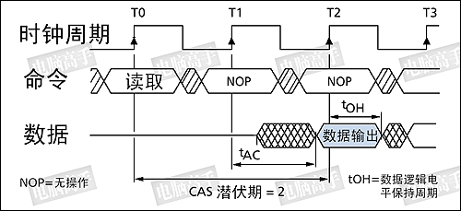
CL=2与tAC示意图
CL的数值不能超出芯片的设计规范，否则会导致内存的不稳定，甚至开不了机（超频的玩家应该有体会），而且它也不能在数据读取前临时更改。CL周期在开机初始化过程中的MRS阶段进行设置，在BIOS中一般都允许用户对其调整，然后BIOS控制北桥芯片在开机时通过A4-A6地址线对MR中CL寄存器的信息进行更改。
不过，从存储体的结构图上可以看出，原本逻辑状态为1的电容在读取操作后，会因放电而变为逻辑0。所以，以前的DRAM为了在关闭当前行时保证数据的可靠性，要对存储体中原有的信息进行重写，这个任务由数据所经过的刷新放大器来完成，它根据逻辑电平状态，将数据进行重写（逻辑0时就不重写），由于这个操作与数据的输出是同步进行互不冲突，所以不会产生新的重写延迟。后来通过技术的改良，刷新放大器被取消，其功能由S-AMP取代，因为在读取时它会保持数据的逻辑状态，起到了一个Cache的作用，再次读取时由它直接发送即可，不用再进行新的寻址输出，此时数据重写操作则可在预充电阶段完成。
5、数据输入（写）
数据写入的操作也是在tRCD之后进行，但此时没有了CL（记住，CL只出现在读取操作中），行寻址与列寻址的时序图和上文一样，只是在列寻址时，WE#为有效状态。
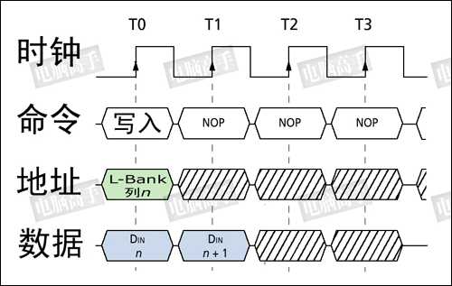
数据写入的时序图
从图中可见，由于数据信号由控制端发出，输入时芯片无需做任何调校，只需直接传到数据输入寄存器中，然后再由写入驱动器进行对存储电容的充电操作，因此数据可以与CAS同时发送，也就是说写入延迟为0。不过，数据并不是即时地写入存储电容，因为选通三极管（就如读取时一样）与电容的充电必须要有一段时间，所以数据的真正写入需要一定的周期。为了保证数据的可靠写入，都会留出足够的写入/校正时间（tWR，Write Recovery Time），这个操作也被称作写回（Write Back）。tWR至少占用一个时钟周期或再多一点（时钟频率越高，tWR占用周期越多），有关它的影响将在下文进一步讲述。
6、突发长度
突发（Burst）是指在同一行中相邻的存储单元连续进行数据传输的方式，连续传输所涉及到存储单元（列）的数量就是突发长度（Burst Lengths，简称BL）。
在目前，由于内存控制器一次读/写P-Bank位宽的数据，也就是8个字节，但是在现实中小于8个字节的数据很少见，所以一般都要经过多个周期进行数据的传输。上文讲到的读/写操作，都是一次对一个存储单元进行寻址，如果要连续读/写就还要对当前存储单元的下一个单元进行寻址，也就是要不断的发送列地址与读/写命令（行地址不变，所以不用再对行寻址）。虽然由于读/写延迟相同可以让数据的传输在I/O端是连续的，但它占用了大量的内存控制资源，在数据进行连续传输时无法输入新的命令，效率很低（早期的FPE/EDO内存就是以这种方式进行连续的数据传输）。为此，人们开发了突发传输技术，只要指定起始列地址与突发长度，内存就会依次地自动对后面相应数量的存储单元进行读/写操作而不再需要控制器连续地提供列地址。这样，除了第一笔数据的传输需要若干个周期（主要是之前的延迟，一般的是tRCD+CL）外，其后每个数据只需一个周期的即可获得。在很多北桥芯片的介绍中都有类似于X-1-1-1的字样，就是指这个意思，其中的X代表就代表第一笔数据所用的周期数。
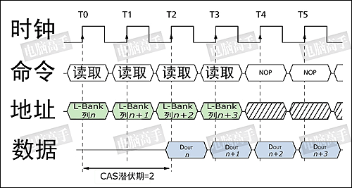
非突发连续读取模式：不采用突发传输而是依次单独寻址，此时可等效于BL=1。虽然可以让数据是连续的传输，但每次都要发送列地址与命令信息，控制资源占用极大
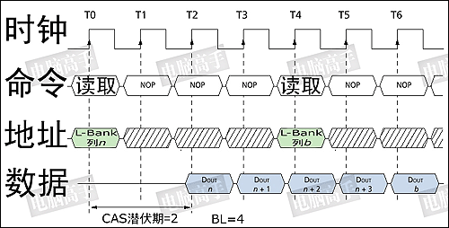
突发连续读取模式：只要指定起始列地址与突发长度，寻址与数据的读取自动进行，而只要控制好两段突发读取命令的间隔周期（与BL相同）即可做到连续的突发传输
至于BL的数值，也是不能随便设或在数据进行传输前临时决定。在上文讲到的初始化过程中的MRS阶段就要对BL进行设置。目前可用的选项是1、2、4、8、全页（Full Page），常见的设定是4和8。顺便说一下，BL能否更改与北桥芯片的设计有很大关系，不是每个北桥都能像调整CL那样来调整BL。某些芯片组的BL是定死而不可改的，比如Intel芯片组的BL基本都为4，所以在相应的主板BIOS中也就不会有BL的设置选项。而由于目前的SDRAM系统的数据传输是以64bit/周期进行，所以在一些BIOS也把BL用QWord（4字，即64bit）来表示。如4QWord就是BL=4。
另外，在MRS阶段除了要设定BL数值之外，还要具体确定读/写操作的模式以及突发传输的模式。突发读/突发写，表示读与写操作都是突发传输的，每次读/写操作持续BL所设定的长度，这也是常规的设定。突发读/单一写，表示读操作是突发传输，写操作则只是一个个单独进行。突发传输模式代表着突发周期内所涉及到的存储单元的传输顺序。顺序传输是指从起始单元开始顺序读取。假如BL=4，起始单元编号是n，顺序就是n、n+1、n+2、n+3。交错传输就是打乱正常的顺序进行数据传输（比如第一个进行传输的单元是n，而第二个进行传输的单元是n+2而不是n+1），至于交错的规则在SDRAM规范中有详细的定义表，但在这此出于必要性与篇幅的考虑就不列出了。
7、预充电
由于SDRAM的寻址具体独占性，所以在进行完读写操作后，如果要对同一L-Bank的另一行进行寻址，就要将原来有效（工作）的行关闭，重新发送行/列地址。L-Bank关闭现有工作行，准备打开新行的操作就是预充电（Precharge）。预充电可以通过命令控制，也可以通过辅助设定让芯片在每次读写操作之后自动进行预充电。实际上，预充电是一种对工作行中所有存储体进行数据重写，并对行地址进行复位，同时释放S-AMP（重新加入比较电压，一般是电容电压的1/2，以帮助判断读取数据的逻辑电平，因为S-AMP是通过一个参考电压与存储体位线电压的比较来判断逻辑值的），以准备新行的工作。具体而言，就是将S-AMP中的数据回写，即使是没有工作过的存储体也会因行选通而使存储电容受到干扰，所以也需要S-AMP进行读后重写。此时，电容的电量（或者说其产生的电压）将是判断逻辑状态的依据（读取时也需要），为此要设定一个临界值，一般为电容电量的1/2，超过它的为逻辑1，进行重写，否则为逻辑0，不进行重写（等于放电）。为此，现在基本都将电容的另一端接入一个指定的电压（即1/2电容电压），而不是接地，以帮助重写时的比较与判断。
现在我们再回过头看看读写操作时的命令时序图，从中可以发现地址线A10控制着是否进行在读写之后当前L-Bank自动进行预充电，这就是上文所说的“辅助设定”。而在单独的预充电命令中，A10则控制着是对指定的L-Bank还是所有的L-Bank（当有多个L-Bank处于有效/活动状态时）进行预充电，前者需要提供L-Bank的地址，后者只需将A10信号置于高电平。
在发出预充电命令之后，要经过一段时间才能允许发送RAS行有效命令打开新的工作行，这个间隔被称为tRP（Precharge command Period，预充电有效周期）。和tRCD、CL一样，tRP的单位也是时钟周期数，具体值视时钟频率而定。
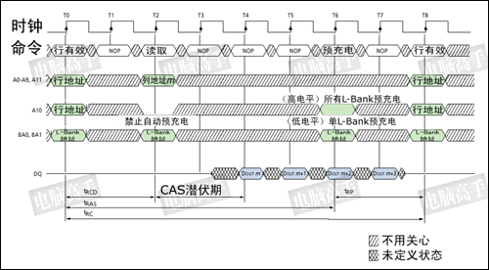
读取时预充电时序图：图中设定：CL=2、BL=4、tRP=2。自动预充电时的开始时间与此图一样，只是没有了单独的预充电命令，并在发出读取命令时，A10地址线要设为高电平（允许自动预充电）。可见控制好预充电启动时间很重要，它可以在读取操作结束后立刻进入新行的寻址，保证运行效率。
8、刷新
之所以称为DRAM，就是因为它要不断进行刷新（Refresh）才能保留住数据，因此它是DRAM最重要的操作。
刷新操作与预充电中重写的操作一样，都是用S-AMP先读再写。但为什么有预充电操作还要进行刷新呢？因为预充电是对一个或所有L-Bank中的工作行操作，并且是不定期的，而刷新则是有固定的周期，依次对所有行进行操作，以保留那些久久没经历重写的存储体中的数据。但与所有L-Bank预充电不同的是，这里的行是指所有L-Bank中地址相同的行，而预充电中各L-Bank中的工作行地址并不是一定是相同的。
那么要隔多长时间重复一次刷新呢？目前公认的标准是，存储体中电容的数据有效保存期上限是64ms（毫秒，1/1000秒），也就是说每一行刷新的循环周期是64ms。这样刷新速度就是：行数量/64ms。我们在看内存规格时，经常会看到4096 Refresh Cycles/64ms或8192 Refresh Cycles/64ms的标识，这里的4096与8192就代表这个芯片中每个L-Bank的行数。刷新命令一次对一行有效，发送间隔也是随总行数而变化，4096行时为15.625μs（微秒，1/1000毫秒），8192行时就为7.8125μs。
刷新操作分为两种：自动刷新（Auto Refresh，简称AR）与自刷新（Self Refresh，简称SR）。不论是何种刷新方式，都不需要外部提供行地址信息，因为这是一个内部的自动操作。对于AR， SDRAM内部有一个行地址生成器（也称刷新计数器）用来自动的依次生成行地址。由于刷新是针对一行中的所有存储体进行，所以无需列寻址，或者说CAS在RAS之前有效。所以，AR又称CBR（CAS Before RAS，列提前于行定位）式刷新。由于刷新涉及到所有L-Bank，因此在刷新过程中，所有L-Bank都停止工作，而每次刷新所占用的时间为9个时钟周期（PC133标准），之后就可进入正常的工作状态，也就是说在这9 个时钟期间内，所有工作指令只能等待而无法执行。64ms之后则再次对同一行进行刷新，如此周而复始进行循环刷新。显然，刷新操作肯定会对SDRAM的性能造成影响，但这是没办法的事情，也是DRAM相对于SRAM（静态内存，无需刷新仍能保留数据）取得成本优势的同时所付出的代价。
SR则主要用于休眠模式低功耗状态下的数据保存，这方面最著名的应用就是STR（Suspend to RAM，休眠挂起于内存）。在发出AR命令时，将CKE置于无效状态，就进入了SR模式，此时不再依靠系统时钟工作，而是根据内部的时钟进行刷新操作。在SR期间除了CKE之外的所有外部信号都是无效的（无需外部提供刷新指令），只有重新使CKE有效才能退出自刷新模式并进入正常操作状态。
9、数据掩码
在讲述读/写操作时，我们谈到了突发长度。如果BL=4，那么也就是说一次就传送4×64bit的数据。但是，如果其中的第二笔数据是不需要的，怎么办？还都传输吗？为了屏蔽不需要的数据，人们采用了数据掩码（Data I/O Mask，简称DQM）技术。通过DQM，内存可以控制I/O端口取消哪些输出或输入的数据。这里需要强调的是，在读取时，被屏蔽的数据仍然会从存储体传出，只是在“掩码逻辑单元”处被屏蔽。DQM由北桥控制，为了精确屏蔽一个P-Bank位宽中的每个字节，每个DIMM有8个DQM信号线，每个信号针对一个字节。这样，对于4bit位宽芯片，两个芯片共用一个DQM信号线，对于8bit位宽芯片，一个芯片占用一个DQM信号，而对于16bit位宽芯片，则需要两个DQM引脚。
SDRAM官方规定，在读取时DQM发出两个时钟周期后生效，而在写入时，DQM与写入命令一样是立即成效。
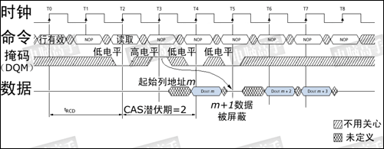
读取时数据掩码操作，DQM在两个周期后生效，突发周期的第二笔数据被取消

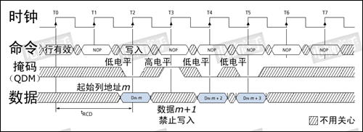
写入时数据掩码操作，DQM立即生效，突发周期的第二笔数据被取消
有关内存内部的基本操作就到此结束，其实还有很多内存的操作没有描述，但都不是很重要了，限于篇幅与必要性，我们不在此介绍，有兴趣的读者可以自行查看相关资料。

五、仓库物语
货物基地（主板）连接着物资（数据）的供求方。基地的货物调度厂房（北桥芯片）掌管着若干个用于临时供货/生产与存储的仓库基地（P-Bank），它们通常隶属于某一仓储集团（DIMM），这种基地与调度厂房之间必须由64条传送带联系着（P-Bank位宽），每条传送带一次只能运送一个标准的货物（1bit数据），而且一次至少要传送64个标准货物，这是它们之间的约定，仓库基地必须满足。
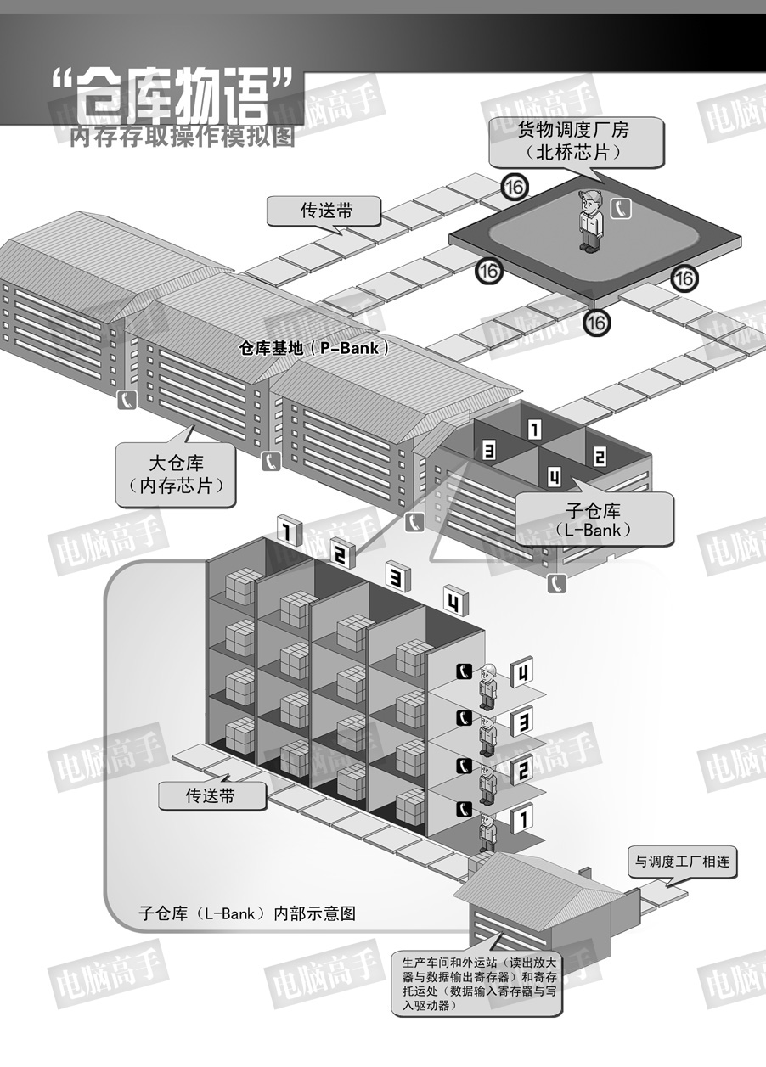
上图就是这样的一个仓库基地（P-Bank），它由4个大仓库（内存芯片）组成，它们的规模都相当大，每个大仓库为基地提供16条传送带（芯片位宽为16bit），总共加起来刚好就是64条。每个大仓库里都有四个规模和结构相同的子仓库（L-Bank），它们都被统一编了号。而子仓库中有很多层（行），每层里又有很多的储藏间（列），每个储藏间可以放置16个标准货物，虽然子仓库的规模很大，但每一层和每一个房间也都编好了号，而且每一层都有一个搬运工在值班。
为了与外界联系方便，仓储集团与调度室设置了专线电话，和一个国家一样，每个仓库基地有一个区号（片选），另外还有四个子仓库号码（L-Bank地址），是所有大仓库共享的，一个号码对应所有大仓库中编号相同的子仓库。而专线电话的数量也是四个，这样可保证与某个子仓库通话时不会妨碍给其他子仓库打电话。在子仓库的每层则设立分机给搬运工使用。子仓库的楼下就是传送带，找到货物把它扔到上面。但每个大仓库只有一个传送带，也就是说同一时间内只能有一个子仓库在工作。每个子仓库都有一个自己的生产车间（读出放大器）负责指定货物的生产，并且每个大仓库都有一个外运站（数据输出寄存器）和寄存托运处（数据输入寄存器与写入驱动器）与传送带相连，前者负责货物的输出中转，后者负责所接受货物并寄存然后帮助搬运工运送到指定储藏间。
那么它是如何与调度厂房协同工作的呢？
1、需求方有货物请求了，这个请求发送到调度厂房，调度人员开根据货主的要求给指定的子仓库打电话，电话号码是：区号+子仓库号码+楼层分机（片选+L-Bank寻址+行有效/选通）。那一层的搬运工接到电话后就开始准备工作。
2、当搬运工点亮所有储藏间的门牌（tRCD）之后，调度人员会告诉搬运工，货物放在哪个储藏间里（列寻址），如果货物很多，并且是连续存放的，调度员会通知搬运工：“一会儿要搬的时候，从起始房间开始连续将后面的n个房间的货物都搬出来，我就不再重复了”（突发传输）。但是，他告诉搬运工要等一下，要求所有大仓库的人员统一行动，先别出货。
3、根据事先的规定，搬运工在经过指定的时间后开始将货物扔到传送带上，传送带开始运转并将货物送到生产车间，由它来复制出全新的货物，然后再送到传送带上通过外运站向调度厂房运去。人们通常把从搬运工找到具体储藏间开始，到货物真正出现在送往调度厂房的传送带上的这段时间称之为“输出潜伏期”（CL），而从值班人把货物扔到传送带到货物开始传向调度厂房的这段时间，被称为“货物输出延迟”（tAC），它体现了值班人员的反应时间和生产车间的效率，也影响着仓库基地所在集团（DIMM）的名声。
4、在这个搬运工工作的同时，由于电话对于编号相同的子仓库是并联的，所以其他子仓库相同楼层的搬运工也收到相同的命令，从相同编号的房间搬出货物，运向各自的生产车间。此时，同一批货物同时出现在各自的16条传送带上，并整齐地向调度厂房运去。
5、当货物传送完后，原始货物还要送回储藏间保管，这是必须的，但如果没有要求，货物可以一直保留在生产车间，如果再有需要就再生产，而不用再麻烦搬运工了（读出放大器相当于一个Cache）。调度人员接着会进行下一批货物的调度，当他发现下一批货物在上次操作的子仓库中，但不在刚才通话的那一层，只能再重新拨电话。这时，他通知各子仓库货物翻新运回，清理生产车间，之后挂断电话（预充电命令），这一切必须要在指定时间里（tRP）完成，然后才能给新的楼层打电话。搬运员接到通知后，就将这一 层中所有房间的货物都拿到生产车间进行翻新（没有货物的就不用翻新），然后再搬回储藏间。干完这一切之后，搬运工挂了电话（关闭行）就可以休息了，他们称这种工作为“货物清理返运”（预充电）。这个工作的速度也要快，否则同样会影响集团名声。当然，这个工作可以让搬运工自动完成（自动预充电），只需调度员在当初下搬运指令时提醒一他：“货物运送完了，就进行货物清理返运吧，我不管了”（用A10地址线）。
6、当有货物要运来存储时，调度员在向子仓库发送货物的同时就给指定的楼层打电话，让他们准备好房间，此时货物已经到了寄存托运处，没有任何的运送延迟（写入延迟=0），搬运工在托运间的帮助下，向指定的储藏间运送货物，这可需要一定的时间了，他们称之为货物堆放时间（tWR），必须给足搬运工们这一时间，而不能在这期间里让他们干其他的工作，否则他们会令货物丢失并罢工……
（注：本插栏是对DRAM操作的形象性描述，谨供辅助性理解本专题，严谨的操作说明见上文。另外，在此请各位读者注意，将内存比喻为仓库只是为了形象化描述，而不要把内存等同理解为存储，它们是有本质的不同的，在本文的比喻中，它只是一个临时性仓库，这一点请大家分清，不要因此产生新的错误概念。）

